Prints Dos Serviços Funcionando

EC2 rodando
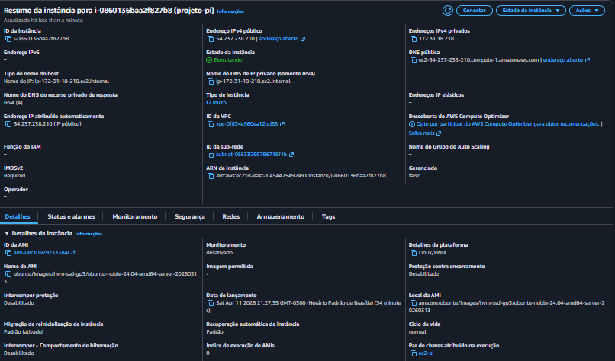

Node-RED aberto + Fluxo completo
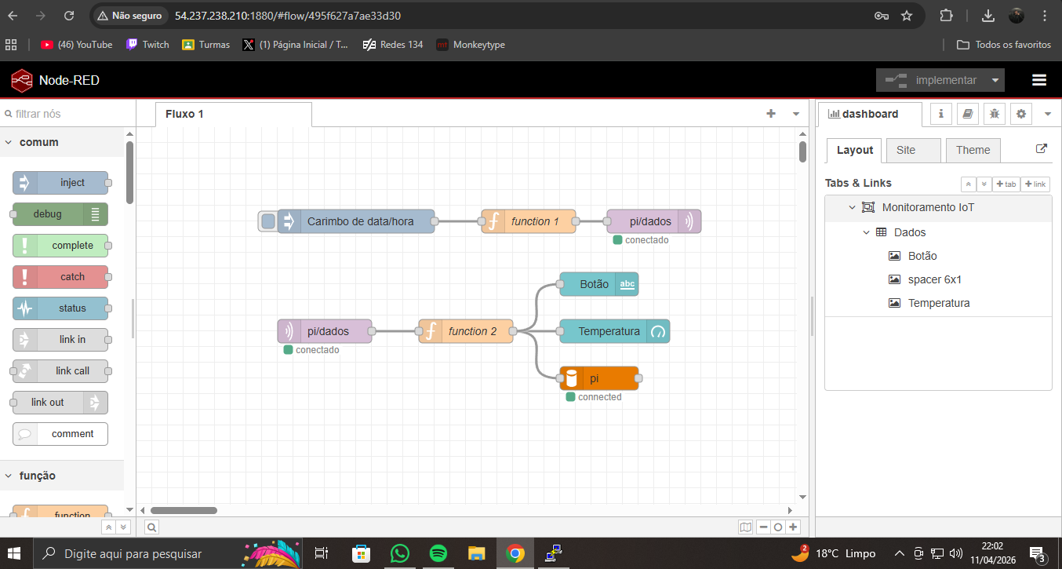

Dashboard funcionando
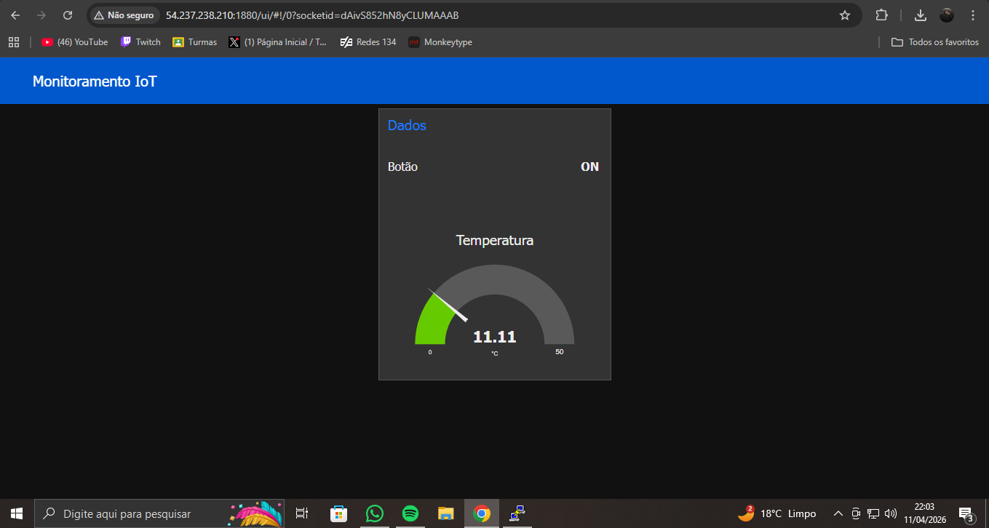

MySQL com dados
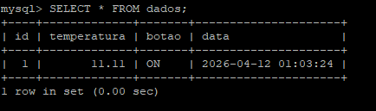

Scripts dos nós “function”

Function 1 (Dados simulados do MQTT para o Node-Red):

msg.payload = {
temperatura: (Math.random() * 30).toFixed(2),
botao: Math.random() > 0.5 ? "ON" : "OFF"
};
return msg;

Function 2 (Inserção dos dados colhidos, para o Dashboard)

msg.topic = "INSERT INTO dados (temperatura, botao) VALUES (?, ?)";
msg.payload = [msg.payload.temperatura, msg.payload.botao];
return msg;

Fluxo Simples do Funcionamento

EC2 hospedando MySQL, MQTT e Node-Red
Simulação com o nó Inject → MQTT → Node-RED → MySQL
↓
Dashboard

